- 手工创建数据库

  - 数据库创建成功后截图
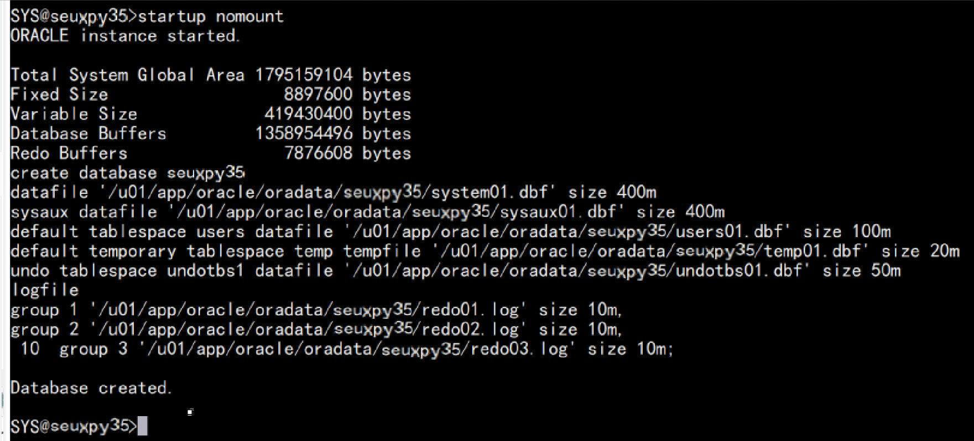

1.2 创建数据字典视图
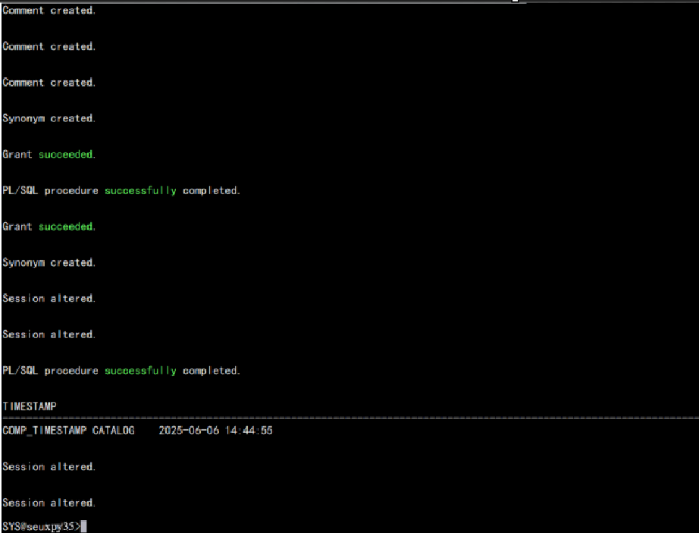

1.3 创建oracle内部包
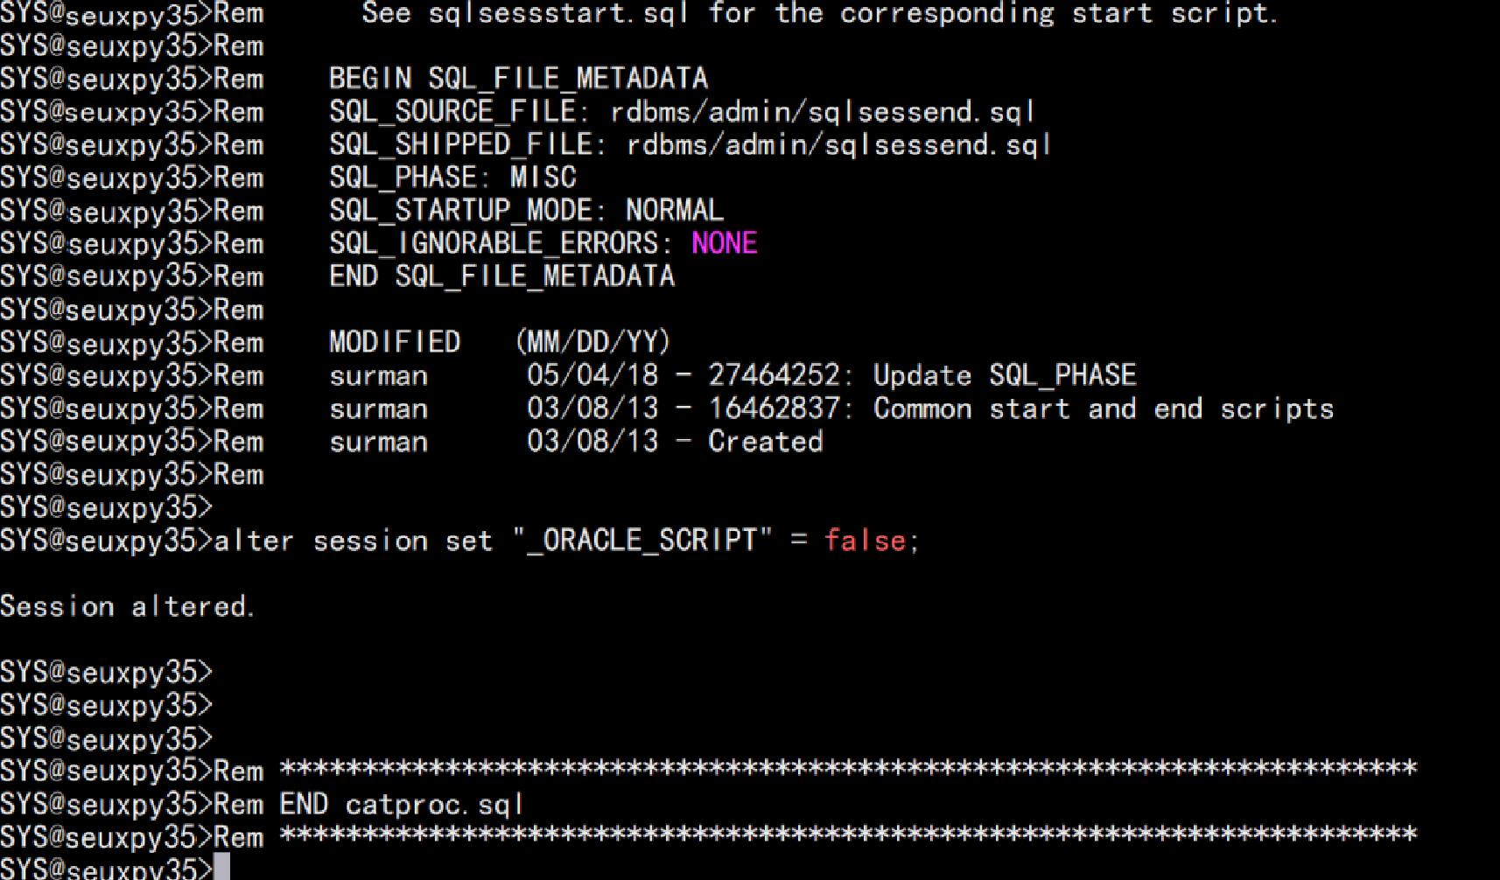

1.4 创建scott方案和hr方案

1.4.1 创建scott方案
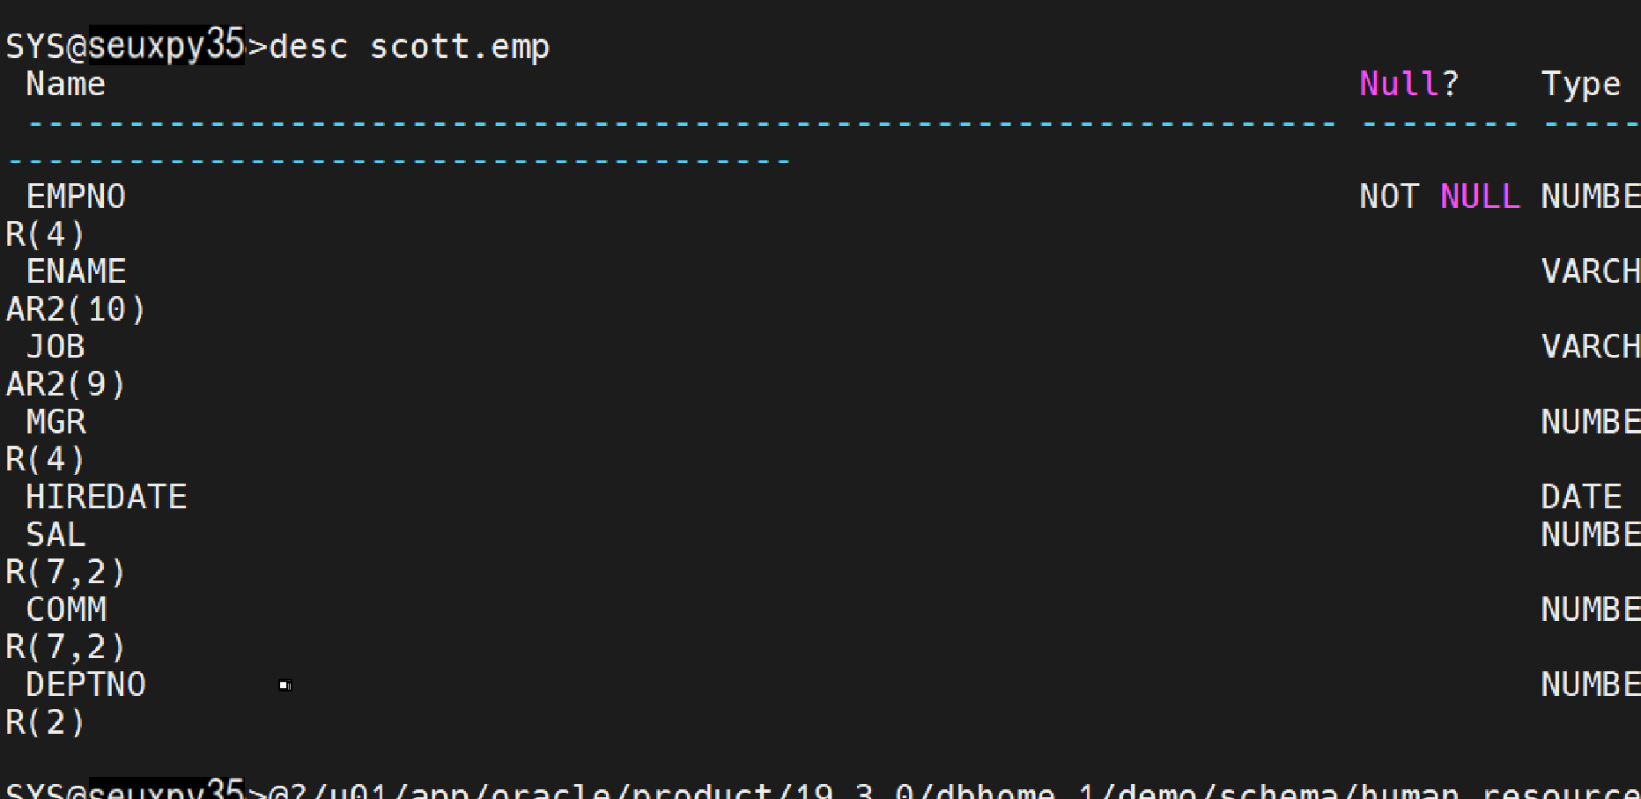

1.4.2 创建hr方案
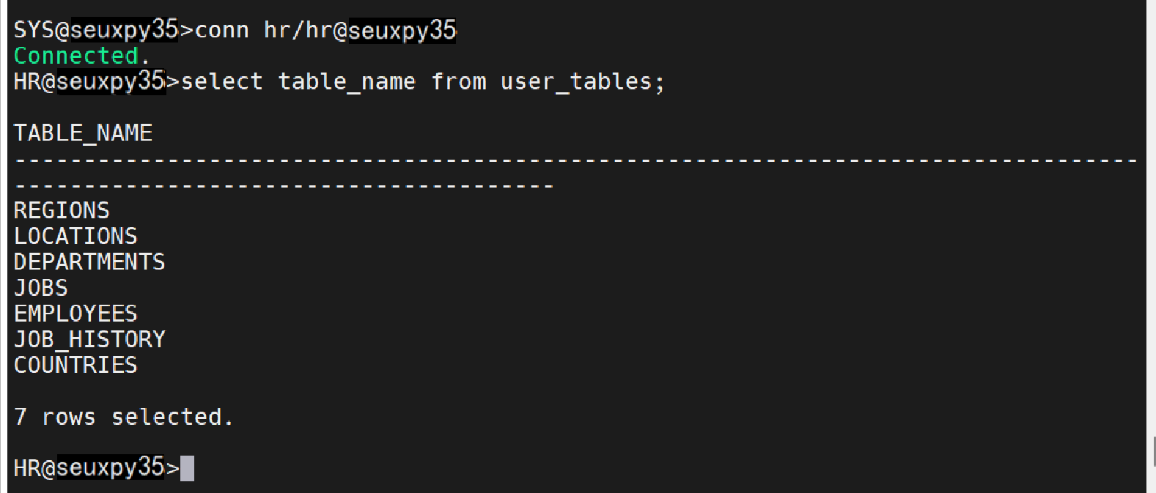

- SQL语句
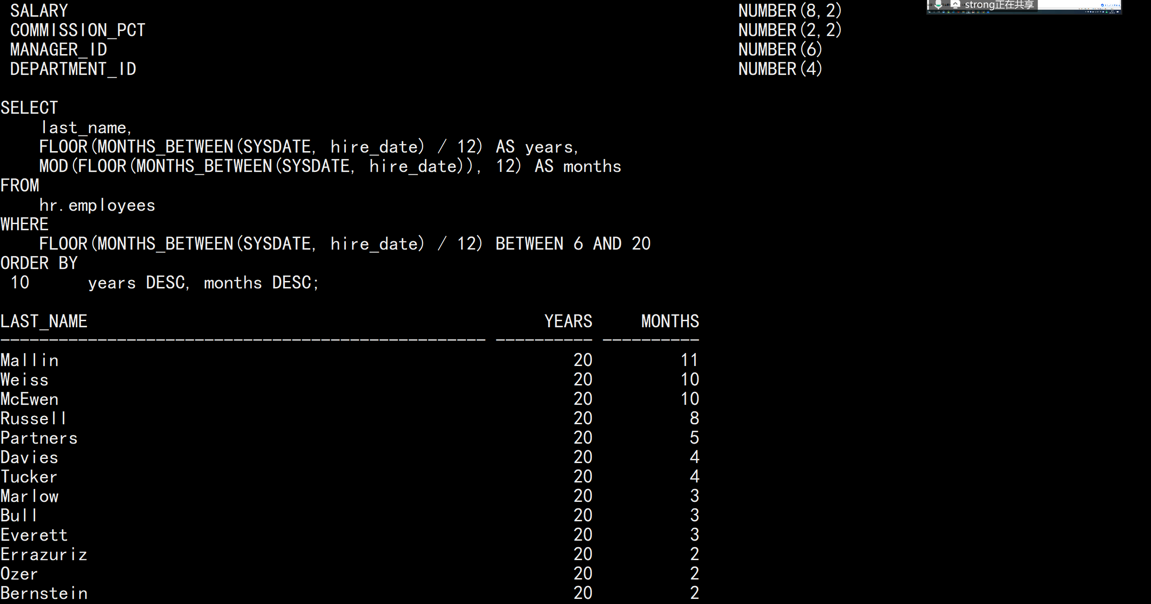

- 备份和恢复

  - rman整库备份
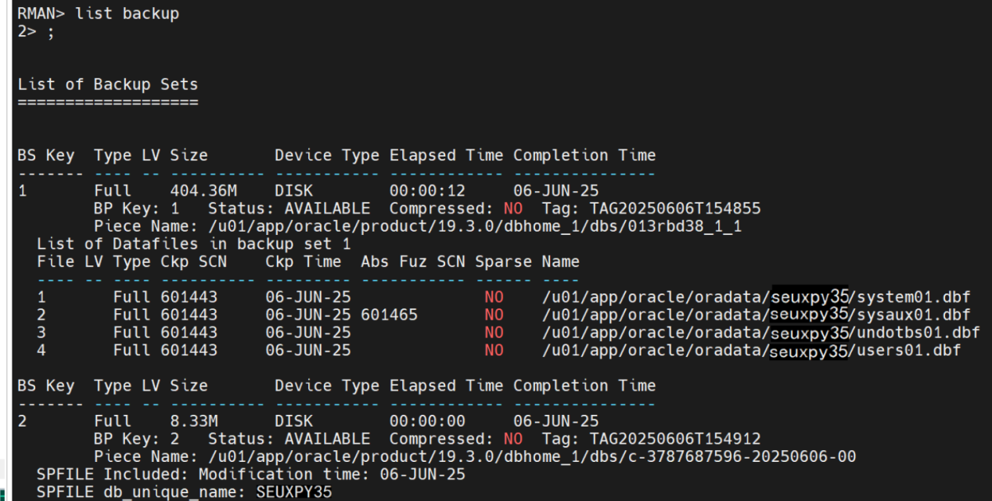

  - 删除scott.emp表
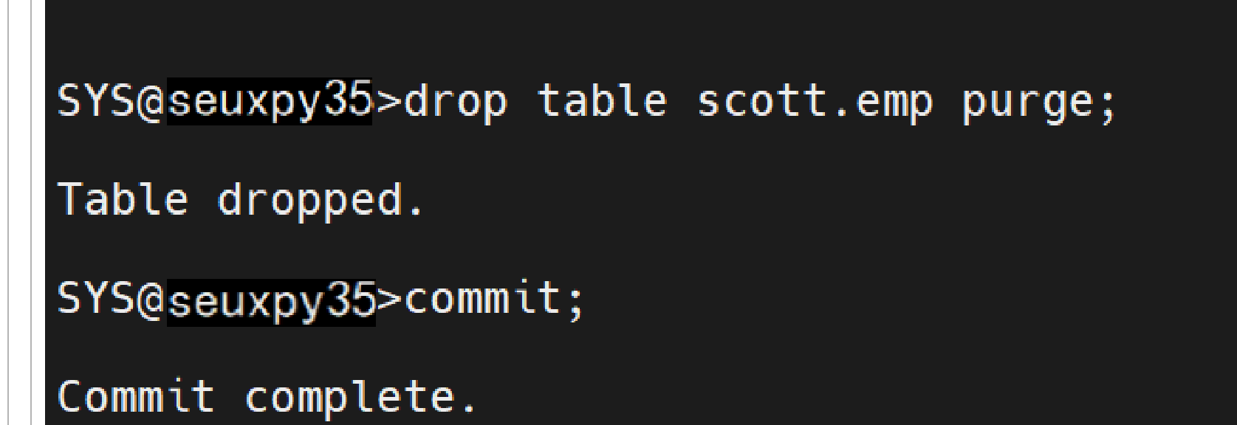

  - 利用logmnr（日志挖掘器）查询出删除scott.emp表的具体时间
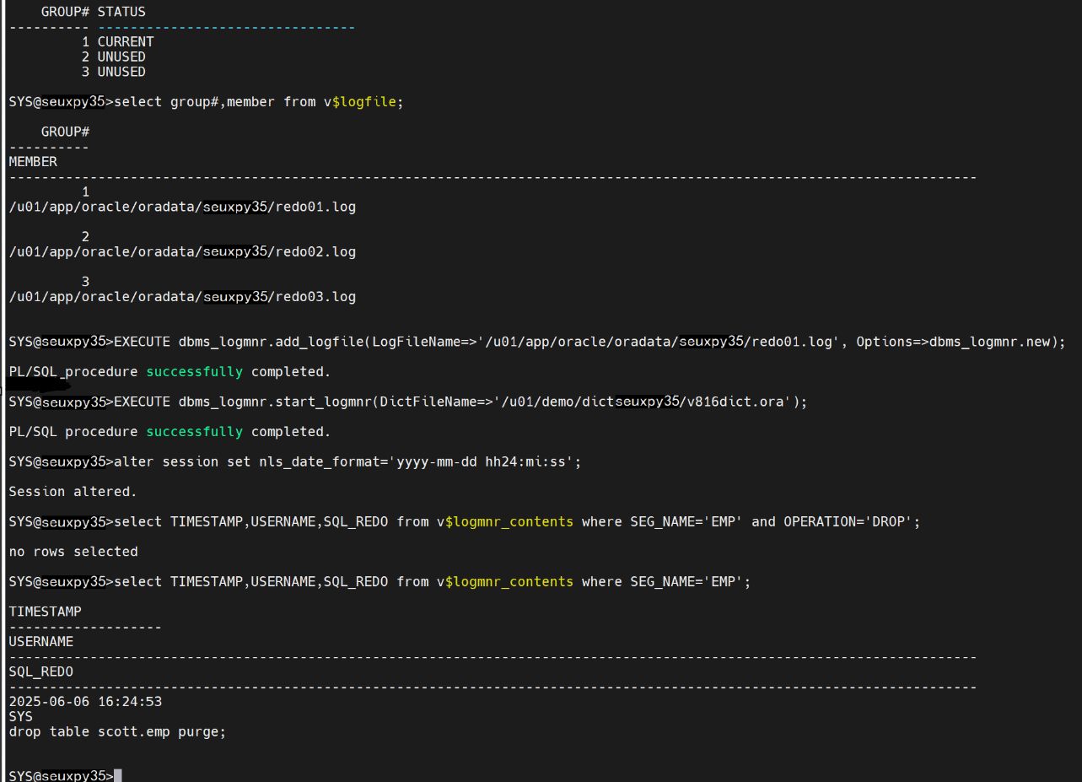

  - 进行数据库基于时间点的恢复，将scott.emp表恢复出来
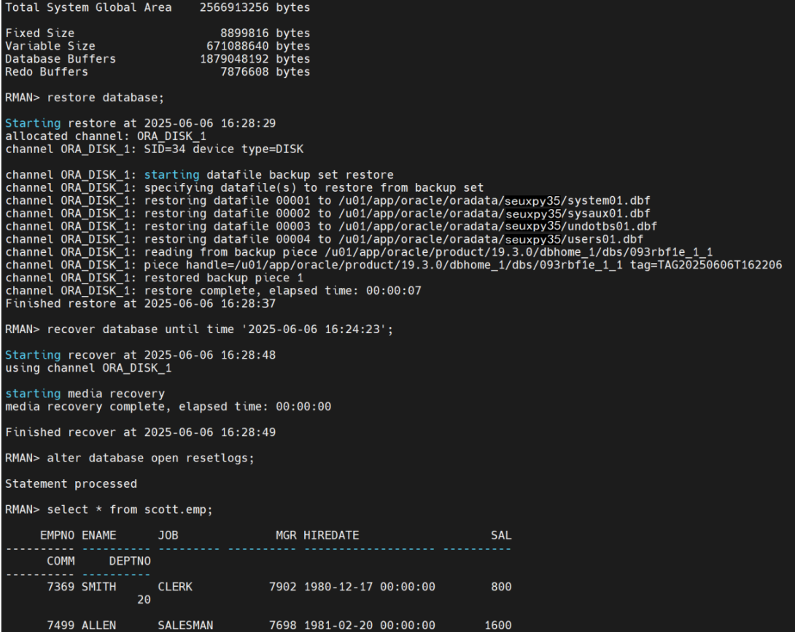
- 闪回事务查询

  - 添加数据库补充日志
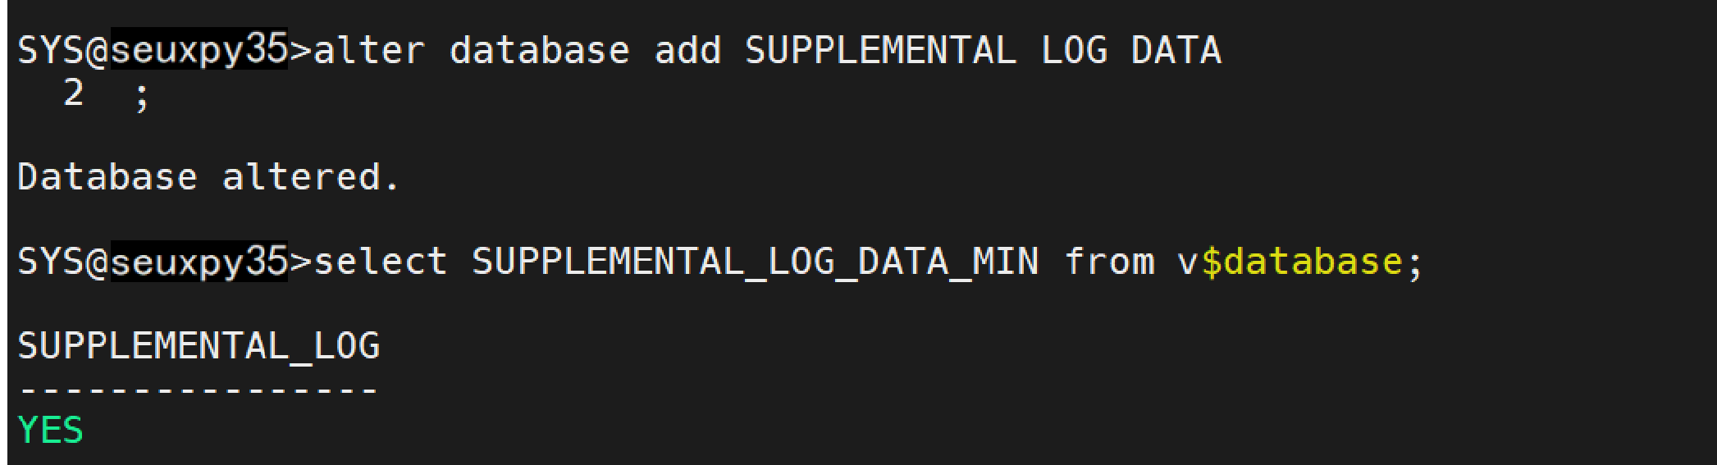

  - 通过版本查询得到事务号
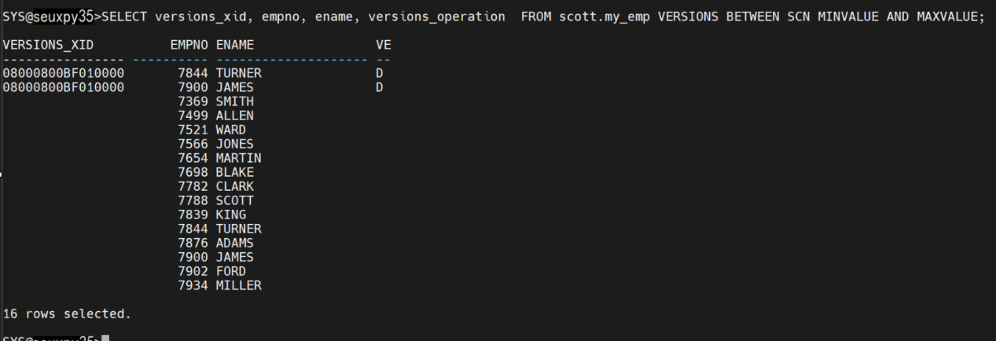

  - 进行事务查询得到UNDOSQL
